SỞ GIÁO DỤC VÀ ĐÀO TẠO KIỂM TRA HỌC KỲ II – NĂM HỌC 2015 - 2016
TP HỒ CHÍ MINH HƯỚNG DẪN CHẤM VẬT LÝ – LỚP 10
TRƯỜNG THPT BÌNH KHÁNH
---------------
CÂU | NỘI DUNG | ĐIỂM
1 | Định luật bảo toàn cơ năng: Khi một vật chuyển động trong trọng trường chỉ chịu tác dụng của trọng lực thì cơ năng của vật là một đại lượng bảo toàn.   = hằng số.  Định luật bảo toàn cơ năng nghiệm đúng khi vật chỉ chịu tác dụng của trọng lực và lực đàn hồi. | 1.5
1 | Vận dụng:  - Chọn mốc thế năng tại VTCB.  - Cơ năng của vật tại VTCB: 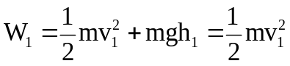  - Cơ năng của vật tại độ cao cực đại: 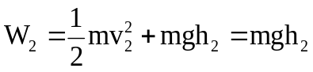  - Độ cao cực đại của vật so với VTCB: 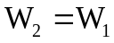 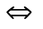 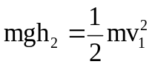  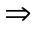 h₂ = 0,05 m. | 1.5
2 | Định luật Boyle – Mariotte: Trong quá trình đẳng nhiệt của một lượng khí nhất định, áp suất tỉ lệ nghịch với thể tích.  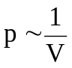 hay p.V = hằng số; hay 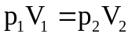  So sánh:  - Giống nhau: Đều là quá trình biến đổi trạng thái.  - Khác nhau:  + Quá trình đẳng nhiệt: Nhiệt độ không đổi; Áp suất tỉ lệ nghịch với thể tích.  + Quá trình đẳng tích: Thể tích không đổi; Áp suất tỉ lệ thuận với nhiệt độ tuyệt đối. | 1.5
3 | Nguyên lý II NĐLH:  - Cách phát biểu của Clau-đi-út: Nhiệt không thể tự truyền từ một vật sang vật nóng hơn.  - Cách phát biểu của Các-nô: Động cơ nhiệt không thể chuyển hoá tất cả nhiệt lượng nhận được thành công cơ học.  - Vận dụng: Nguyên lý II được dùng để giải thích nhiều hiện tượng trong đời sống và kỹ thuật, như: giải thích nguyên tắc cấu tạo và hoạt động của động cơ nhiệt. | 1.5
4 | Vận tốc xe tải  m₁.v₁ = (m₁ + m₂).v v = 8 m/s. | 1.0
5 | - Lực kéo: F = ma = 5000.0,2 = 1000 N  - Công: A = F.s.cos α = 1000.500.cos 0º = 5.10⁵ J.  - Thời gian: s = v₀.t + ½ at² t = 100 s  - Công suất: 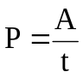 = 5000 W.  p (atm)  V (ℓ)  O  5  7,5  2  3 | 1.5
6 | a. Tóm tắt  - Thể tích khối khí ở trạng thái (2)  p₁.V₁ = p₂.V₂ V₂ = 7,5 lít  b. Vẽ đồ thị (p,V) | 1.5

MA TRẬN
NỘI DUNG | LÝ THUYẾT |  | BÀI TẬP |  | ĐIỂM
NỘI DUNG | NHẬN BIẾT | THÔNG HIỂU | VẬN DỤNG THẤP | VẬN DỤNG CAO | ĐIỂM
ĐLBT  Động lượng |  |  | 1 câu  (1.0 đ) |  | 1.0 đ
Công và  công suất |  |  | 1 câu  (1.5 đ) |  | 1.5 đ
ĐLBT  Cơ năng | 1 câu  (1.5 đ) |  |  | 1 câu  (1.5 đ) | 3.0 đ
Chất khí | 1 câu  (1.0 đ) | 1 ý  (0.5 đ) | 1 câu  (1.0 đ) | 1 ý  (0.5 đ) | 3.0 đ
NĐLH | 1 câu  (1.5 đ) |  |  |  | 1.5 đ
TỔNG ĐIỂM | 4.0 đ | 0.5 đ | 3.5 đ | 2.0 đ | 10.0 đ

